JC-715 短波四線倒 V 天線

JC-715单兵背负式四线倒V形短波天线，适合带有天调的可携式短波电台。也通用于带有天调的125W车载短波电台。JC-715天线具有重量轻、结构简单、品质可靠、携带方便、架设简单等特点。天线杆采用碳纤维材料，重量轻，强度大、且对电磁波没有吸收作用，大大提高天线的发射和接收效率。可保障0-500公里范围的有效通讯。并且具有近垂直入射功能，可克服短波通讯中的盲区问题。是小功率可携带式电台和和短波电台的最佳配套天线。
- 主要特点
- 全方向高效率
- 结构简单可靠
- 架设维护方便
- 应用领域
政府、军队、公安及其他应急通讯
- 主要技术指标
工作频率范围 ： 2-30兆赫兹
额定功率： 125W可(可连续工作)
最大负载功率 200W（最大峰值）
极化方式： 水平极化+垂直极化
标准阻抗： 100-200欧姆（非平衡）
匹配器界面方式： SL16-N型座
通讯方向： 全向
天线增益： 2dbi
天线杆材料： 高强度碳素
天线杆高度： 7.2米
单根振子长度： 15米
抗风能力： 可在8级风条件下正常工作（视地钉固定情况）
重量： 小于8公斤（含包装、地钉重量）
工作温度： -35℃-55℃
架设方式： 野外临时架设
馈线长度： 阻抗50ΩRG-58电缆线25米内
- 天线结构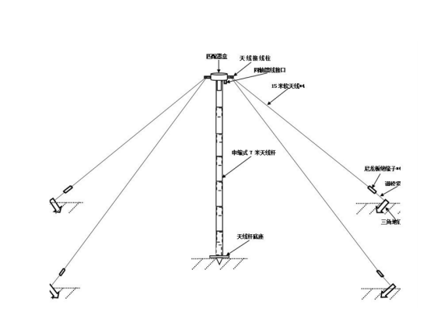
- 天线架设
远离高压线、电杆线、高大树木、楼群等。找一块长为20米见方的空场地，两组（一组两根15米）振子分别拧到蘑菇头（天线匹配器）的蝴蝶端子上。在连接好所有线缆及拉开伸缩杆就位后，将天线杆置于一边中心三角位置平放，沿一边角上钉上地钉，走上18步（约为18米）钉上第二个地钉，拉扯天线杆的起吊绳，脚踩天线杆的三角支撑将杆拉起。迅速将第三根带有振子线的地钉钉于第一个地钉对角线平行的位置，再将第四根带有振子线的地钉，钉于第二个地钉对角线的位置钉入第四根地钉（相当于十字交叉）。每个地钉应与地面倾斜45°再钉入地下，调整振子的紧张度，并调整天线杆的中心位置，使之天线杆垂直。
- 工作前的检查
- 背包台的连接
将馈线Q9头接入背包台的天线口，确认顺时针旋转到位，电台开机选择天线界面形式，在自主选频扫描状态下进行天线调谐（大约3分钟），调谐完毕后即可正常使用。
- 车载台的连接
将馈线带有芯和外皮的两个端子分别接到车载天线的发射绝缘端子和接地端子上，电台开机（电台自动选择天线形式），在自主选频扫描状态下进行天线调谐（大约3分钟），调谐完毕后即可正常使用。
- 注意事项
在架设和收放天线杆时，禁忌踩踏天线杆体（碳纤维杆，虽然已经做了加强处理），禁忌摔打匹配器（俗称蘑菇头，内含磁性材料，虽然做了减震处理）

